**PROGETTO S6L5**

Creiamo un nuovo utente su Kali Linux, con il comando «adduser».

Chiamiamo lʼutente test_user, e configuriamo una password iniziale testpass

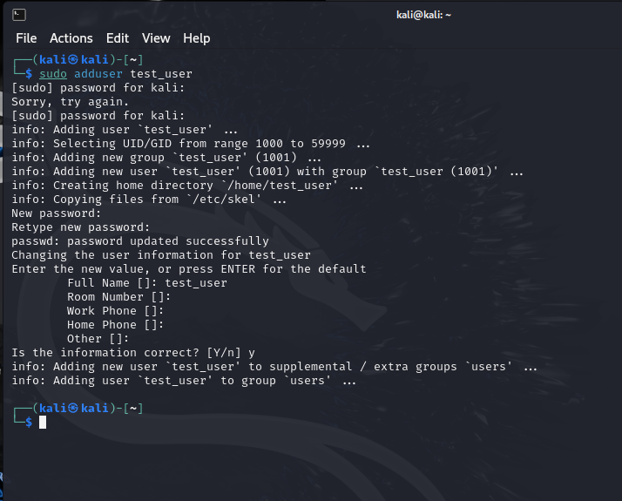

Attiviamo il servizio ssh con il comando sudo service ssh start

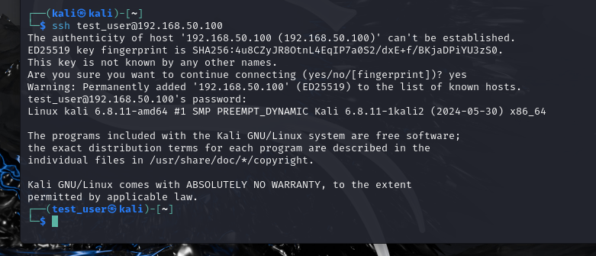

Per velocizzare il processo creiamo una lista username_list e una lista password_list dove inseriremo user e password

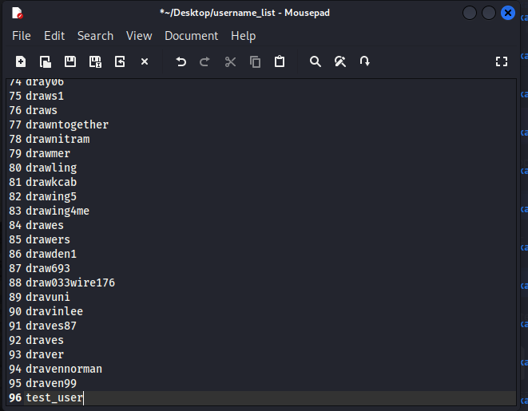

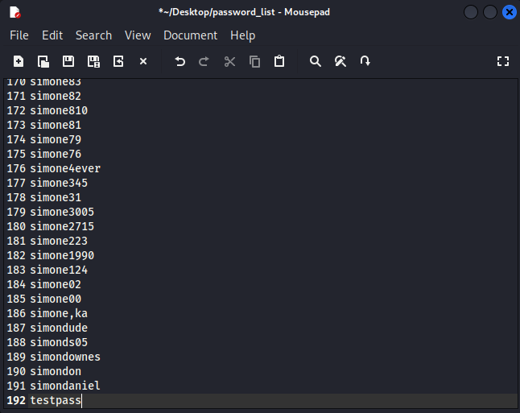

Configuriamo Hydra per una sessione di cracking con il comando:

hydra -L username_list -P password_list 192.168.50.100 –t 4 ssh e lanciamo il comando,

Ecco il risultato con in verde login e password trovate

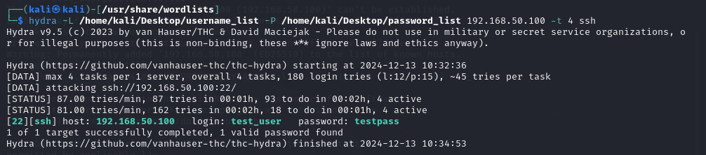

Ora configuriamo il servizio ftp

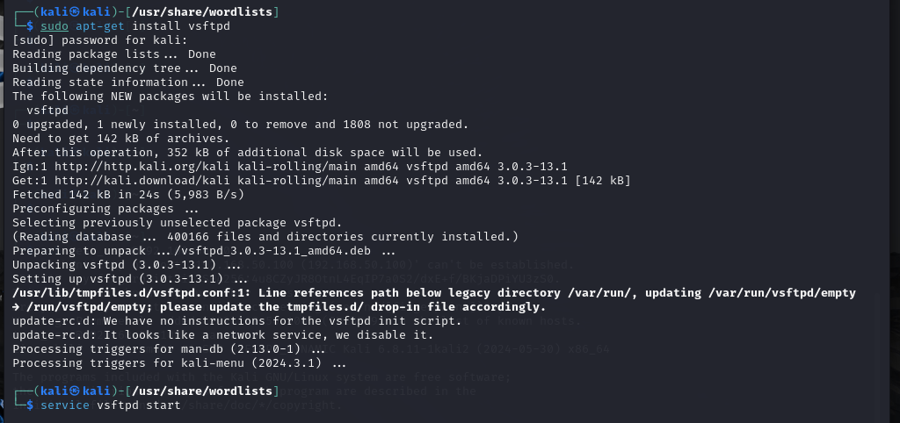

Configuriamo Hydra per una sessione di cracking con il comando sostituendo ssh con ftp

hydra -L username_list -P password_list 192.168.50.100 –t 4 ftp e lanciamo il comando,

Ecco il risultato con in verde login e password trovate

